OS161
COME VIENE CONFIGURATO UN KERNEL
Quando creiamo una nuova configurazione del kernel in OS/161, non tutti i file sorgente devono essere compilati sempre. Alcune funzionalità (ad esempio una nuova feature chiamata project) devono essere presenti solo in determinate configurazioni del kernel.
Per questo motivo OS/161 utilizza un sistema di opzioni, che permette di decidere quali parti del codice compilare e quali ignorare.
- Dichiarare una nuova opzione
Diciamo al sistema di configurazione che esiste una nuova opzione.
Apriamo il file : kern/conf/conf.kern e aggiungiamo :
defoption project
optfile project syscall/project.c (oppure file syscall/project.c option project)

defoption project→ dice al systema di configurazione che esiste un’opzione chiamata project (la DICHIARA, NON la ABILITA).
Optfile... → OS161 non cerca automaticamente tutti i file .c presenti nel progetto, ma compila solo quelli dichiarati nel sistema di configurazione. Attraverso questa associazione diciamo che il file syscall/project.c deve essere compilato solo se l’opzione project è attivata!

- Creare una nuova configurazione del kernel
Ogni configurazione del kernel ha un suo file nella cartella kern/conf. Supponiamo di voler creare una configurazione chiamata PROJECT.
Si crea il file: kern/conf/PROJECT con contenuto:
options project
In questo modo ABILITIAMO / ATTIVIAMO l’opzione project

- Generare la configurazione del kernel
Ci spostiamo nella cartella: kern/conf ed eseguiamo ./config PROJECT
Questo NON compila il kernel ma legge il file conf.kern e il file PROJECT. Controlla quali opzioni sono abilitate e prepara automaticamente tutto il necessario per la compilazione, genera la cartella : kern/compile/PROJECT e crea automaticamente il file opt-project.h che contiene:
#define OPT_PROJECT 1 → se in PROJECT è presente options project
#define OPT_PROJECT 0 → se non è presente.
In questo modo il sistema di configurazione trasforma una opzione del kernel in una macro del linguaggio C.
- Includere nei file che necessitano di quella opzione: #include "opt-project.h"
Possiamo usare :
#include "opt-project.h"
#if OPT_PROJECT
project_init();
#endif
Il processore PRIMA della compilazione legge OPT_PROJECT.
Se 1→ mantiene il codice
Se 0→ elimina il codice (come se non fosse mai esistito)
- COMPILAZIONE: in kern/compile/PROJECT
in kern/compile/PROJECT: bmake depend (analizza tutti I file che devono essere compilati, costruisce le dipendenze e decide quali file fanno parte del kernel), bmake (compila effettivamente i file), bmake install (installa il nuovo kernel nella directory di esecuzione)
- Avvio del kernel
In os161/root: sys161 kernel per avviarlo

L’esecuzione (in kern/conf) di ./config PROJECT, seguita dal comando bmake depend (eseguito in kern/compile/PROJECT), è sufficiente affinché il file opzionale syscall/project.c sia compilato quando si esegue bmake (in kern/compile/PROJECT). SI

Il file opt-project.h viene generato solo se l’istruzione options project compare nel file PROJECT NO (viene generato sempre, anche senza l’istruzione, che cambia solo il valore associato a OPT_PROJECT)

User process
OS/161 esegue programmi UTENTE (user process) sopra il kernel. Il processore opera in due modalità di esecuzione:
- User Mode → esegue il codice dei programmi utente con privilegi limitati.
- Kernel Mode → esegue il codice del sistema operativo con privilegi completi
Un processo rappresenta un contenitore di risorse e comprende: codice del programma; segmento dati; heap; Address Space (spazio di indirizzamento virtuale); file aperti; uno o più thread.
Un thread rappresenta il flusso di esecuzione del processo e possiede: registri della CPU; stato di esecuzione; contesto (t_context); Kernel Stack.
Il collegamento tra thread e processo è mantenuto dal campo: thread->t_proc, che punta alla struct proc del processo di appartenenza. Ogni thread di uno stesso processo condivide le risorse contenute nella struct proc, in particolare l'Address Space, ma mantiene un proprio contesto di esecuzione e un proprio kernel stack.
CREAZIONE DI UN PROCESSO UTENTE
Quando viene eseguito un programma utente (ad esempio ls, cat o testbin/palin), OS/161:
- crea una nuova struct proc (proc_create_runprogram());
- crea un thread kernel (thread_fork());
- il thread esegue cmd_progthread();
- cmd_progthread() invoca runprogram();
- viene creato l'Address Space;
- viene caricato il file eseguibile ELF;
- il thread passa da Kernel Mode a User Mode iniziando l'esecuzione del programma.
Ogni thread associato ad un processo utente possiede due stack:
- USER STACK: È utilizzato durante l'esecuzione del programma utente (User Mode). Contiene: variabili locali; parametri delle funzioni; indirizzi di ritorno. Appartiene all'Address Space del processo ed è quindi una risorsa del processo.
- KERNEL STACK: utilizzato quando il thread entra nel kernel (Kernel Mode) a causa di: system call; interrupt; eccezioni (trap). Contiene: variabili locali delle funzioni kernel; trapframe; dati temporanei del kernel. E’ una risorsa privata del thread.
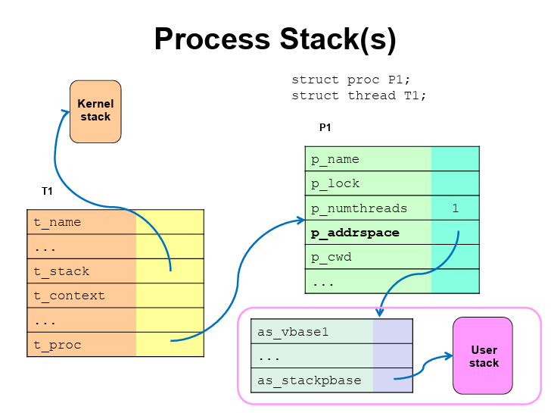
ADDRESS SPACE: rappresenta la memoria virtuale del processo. Contiene: segmento codice; segmento dati; heap; User Stack.
Nella struct proc abbiamo: struct addrspace *p_addrspace;
Ogni processo possiede un Address Space indipendente, condiviso da tutti i thread appartenenti a quel processo.
SYSTEM CALL
Un processo utente non può accedere direttamente all'hardware o alle strutture del kernel. Se ha bisogno di un servizio del sistema operativo (ad esempio leggere un file, scrivere sul terminale o creare un processo), deve richiedere l'intervento del kernel tramite una system call (meccanismo con cui un processo utente chiede al kernel di eseguire un’operazione privilegiata, tipo read(fd, buf, n). Questa operazione non viene eseguita direttamente dal processo, ma provoca un passaggio da User Mode a Kernel Mode).
Il flusso è il seguente: processo utente chiama system call→ trap(eccezione sw)→ ingresso nel kernel che esegue la richiesta → ritorno a processo utente.
Quando il processore entra nel kernel a causa di una system call, DEVE SALVARE lo stato del processo che era in esecuzione: TRAPFRAME, così da poter riprendere l’esecuzione dall’istruzione in cui era stata interrotta.
TRAPFRAME
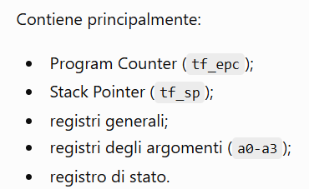
Si tratta di una struttura dati che contiene il contesto completo del processore (contesto CPU) quando il programma entra nel kernel. Così il kernel può eseguire la system call e ripristinare successivamente il processo esattamente dal punto in cui era stato interrotto.
I registri principali sono :

Viene allocato nello STACK DEL KERNEL (mai nello stack utente, che appartiene al processo e non è affidabile in quanto potrebbe contenere indirizzi non validi, essere modificato dal processo...). Viene utilizzato durante una SYSTEM CALL.
SWITCHFRAME
Questo a differenza del Trapframe NON viene usato durante una system call, ma durante il CONTEXT SWITCH (quando il kernel sospende un thread e ne esegue un altro). Contiene solo i registri necessari a sospendere un thread e riprenderne un altro, viene usato in mi_switch().
Se un processo utente esegue read(fd, buf, n) passando un puntatore non valido, il kernel verifica la validità dell’indirizzo mediante funzioni come copyin() e copyout(). Se il puntatore non è valido, la copia fallisce e la system call restituisce un errore senza compromettere l’esecuzione del kernel, solitamente EFAULT.
HEADER DEL KERNEL: kern/include/syscall.h → contiene I prototifi delle funzioni che implementano le system call.
Dentro:
#include "opt-syscalls.h"
#if OPT_SYSCALLS
int sys_write(int fd, userptr_t buf, size_t len);
int sys_read(int fd, userptr_t buf, size_t len);
void sys__exit(int status);
#endif
(per header interni al progetto usiamo #include “” , per gli header esportati dal kernel usiamo #include <>)
DISPATCHER DELLE SYSTEM CALL: kern/arch/mips/syscall/syscall.c
La funzione principale è : void syscall(struct trapframe *tf) che deve capire quale system call è stata richiesta, recuperare gli argomenti, chiamare la funzione kernel corretta, scrivere nel trapframe il risultato / errore, far riprendere il programma utente.
ESEMPIO: write(1, buffer,10)
a0-a3 = parametri

Si esegue syscall, genera una trap, si passa da User Mode a Kernel Mode, prima di entrare nel dispatcher lo stato della CPU viene salvato in un trapframe. LATO KERNEL:

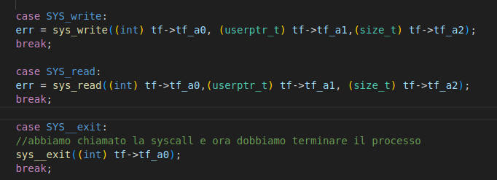
SYS_reboot e SYS_time sono già fornite dal kernel
Struct trapframe *tf→ tf punta al trapframe salvato nello stack kernel del thread corrente. Contiene: tf->tf_v0 = numero della system call (callno), tf->tf_a0 – tf-> tf_a3 (parametri/argomenti funzione), tf_epc = indirizzo dell’istruzione syscall.
La riga: callno=tf->tf_v0 recupera il numero della system call richiesta.
Il dispatcher usa uno switch sul numero della system call, che associa ogni numero della system call alla funzione kernel corrispondente. In caso di successo abbiamo retval, altrimenti err.
Quando la system call termina, il kernel deve comunicare il risultato al programma utente.

CASO DI SUCCESSO:
tf->tf_v0 = retval; → valore restituito
tf->tf_a3 = 0; → operazione riuscita
CASO DI ERRORE:
tf->tf_v0 = err; → codice errore
tf->tf_a3 = 1; → operazione fallita

In kern/syscall/file_syscalls.c:
Implementiamo SYS_WRITE

Prende come parametri:
- fd → file descriptor (per identificare dove scrivere: STDOUT, STDERR)
- buf_ptr→ puntatore a spazio user (dove viene chiamata la system call), contiene i dati da scrivere
- size→ dimensione dati da scrivere
Per prima cosa, se fd != 1 (STDOUT), o fd != 2 (STDERR) si ritorna errore. Poi per ogni byte da scrivere si chiama putch(byte[i]) che equivale a fare kprintf(“%c”, p[i]), NON kprintf(“&s”, p).
SYS_READ
Se un programma user chiama read(fd, buf, nb) la destinazione della lettura (buf) deve essere un indirizzo dello spazio user, non del kernel, quindi nel caso l’errore deve essere gestito correttamente.

Stessi parametri della SYS_WRITE(fd→ file descriptor del file aperto, buf → buffer dello user space dove verranno copiati i dati letti, size = numero max di byte da leggere). Se fd !=0 (STDIN) abbiamo errore, ritorna -1. La funzione RITORNA il NUMERO di CARATTERI LETTI dal registro tf->tf_a0. Buf (regione di memoria utente, USER SPACE) viene aggiornato con i singoli caratteri letti da STDIN (riga di comando), tramite getch(). Dobbiamo anche controllare che buf non punti ad indirizzi non validi, appartenenti a kseg0 (kernel space).
La destinazione finale della read() deve essere un indirizzo appartenente a USER SPACE!!! Il programma che invoca read() si aspetta che al ritorno della funzione i dati siano disponibili nel proprio buffer della memoria utente, altrimenti non potrebbe accedere direttamente alla memoria di KERNEL SPACE.
Se 2 processi utente (eseguiti contemporaneamente) aprono lo stesso file in lettura ed eseguono la chiamata read(fd, V, N) su quel file:
- File descriptor è diverso Il fd è semplicemente un intero usato da un processo usato per identificare un file aperto, è locale al processo. Non identifica il file a livello globale. Identifica solo una voce nella tabella dei File Descriptor Table (file aperti di quel processo).
- I 2 processi leggono il file INDIPENDENTEMENTE l’uno dall’altro, ciascuno ha aperto il file con la sua open(). Ogni volta che un processo esegue open(), il kernel crea una nuova Open File Structure.
- NON è necessario usare un lock per fare avvenire le operazioni in mutua esclusione, perché si tratta di operazioni di lettura, non di scrittura, quindi non è necessaria alcuna sincronizzazione.
- Se l’implementazione della read() utilizza un kernel buffer, i 2 processi utilizzano lo stesso buffer ? Dipende dall’implementazione. Se il kernel buffer viene allocato dinamicamente all’interno della system call, allora i buffer non sono condivisi, appartiene solo a quella chiamata. Altrimenti: char kbuf[4096]; → il kernel dichiara un buffer una sola volta e quindi entrambi accedono al kernel buffer globale / condiviso... serve sincronizzazione.

Sì.
Il buffer kbuf è un buffer temporaneo nel Kernel Space, allocato dinamicamente con kmalloc(). Ogni chiamata a read() possiede il proprio buffer, quindi non è condiviso tra processi.
- Sì. La funzione restituisce: nread = size - uio_resid; cioè il numero effettivo di byte letti. Può essere minore di size, ad esempio se: si raggiunge la fine del file (EOF); sono disponibili meno byte del richiesto.
- VOP_READ in questo caso tenta di leggere fino a size. Se allocassimo un buffer temporaneo con size/2, si rischierebbe di scrivere oltre lo spazio allocato. Sarebbero necessarie più chiamate a VOP_READ per leggere tutti i size bute, con una sola VOP_READ (nell’implementazione corrente), il buffere deve avere dimensione almeno size. Quindi mantenendo una sola lettura la risposta è no.
SYS_EXIT (in proc_syscalls.c)

sys_exit() è la system call che termina il processo corrente, invocata quando un programma esegue exit(status), dove status rappresenta il codice di terminazione del processo. Per prima cosa recupera l'Address Space del processo corrente tramite proc_getas(): questa struttura contiene tutta la memoria virtuale del processo, cioè segmento codice, segmento dati, heap e user stack. Successivamente as_destroy(as) distrugge l'Address Space, liberando tutta la memoria e le strutture associate al processo. Terminata la deallocazione della memoria, viene chiamata thread_exit(), che termina il thread corrente; poiché in questa versione di OS/161 ogni processo possiede un solo thread, la terminazione del thread comporta anche la terminazione del processo. thread_exit() è una funzione che non deve mai ritornare: se ciò accadesse, significherebbe che si è verificato un grave errore nel kernel e per questo viene eseguita panic(), che arresta il sistema. Infine, l'istruzione (void) status serve unicamente ad eliminare il warning del compilatore, poiché in questa implementazione semplificata il parametro status non viene ancora utilizzato.
PCB (Process Control Block) di OS161: struct proc
Struttura del kernel che rappresenta un processo e contiene le risorse condivise da tutti i thread appartenenti al processo, tra cui: nome del processo, lock, numero di thread (p_numthreads), Address Space (p_addrspace) e Current Working Directory (p_cwd). Per eseguire un programma utente (ad esempio p testbin/palin), il menu di OS/161 chiama proc_create_runprogram(), che crea la struct proc, e thread_fork(), che crea il thread kernel associato. Il nuovo thread esegue cmd_progthread(), che invoca runprogram(): questa funzione crea l'Address Space, carica il file eseguibile ELF e, tramite enter_new_process(), trasferisce il thread dalla Kernel Mode alla User Mode, iniziando l'esecuzione del programma utente.
RUNPROGRAM

runprogram() è la funzione che avvia un nuovo programma utente. Riceve come parametro il nome del file eseguibile. Le principali variabili utilizzate sono: as, che rappresenta il nuovo Address Space del processo; vnode, che identifica il file eseguibile aperto nel VFS; entrypoint, che conterrà l'indirizzo virtuale della prima istruzione del programma; e stackptr, che conterrà il valore iniziale dello User Stack Pointer. Per prima cosa il kernel apre il file eseguibile in sola lettura tramite vfs_open(). Successivamente as_create() crea un nuovo Address Space inizialmente vuoto, che viene associato al processo corrente con proc_setas(as) e attivato sulla CPU con as_activate(). La funzione load_elf() legge il file ELF, carica nell'Address Space i segmenti del programma (codice, dati, ecc.) e restituisce l'entrypoint, cioè l'indirizzo della prima istruzione da eseguire. Terminato il caricamento, il file viene chiuso con vfs_close(). Successivamente as_define_stack() inizializza lo User Stack e restituisce il valore iniziale dello Stack Pointer (stackptr). Infine enter_new_process() prepara il contesto iniziale del processo e realizza il passaggio dalla Kernel Mode alla User Mode, impostando PC = entrypoint, SP = stackptr e avviando l'esecuzione del programma. Questa funzione non ritorna, perché da quel momento la CPU continua l'esecuzione direttamente nel programma utente.
ENTER_NEW_PROCESS
void enter_new_process(int argc, userptr_t argv, userptr_t env, vaddr_t stack, vaddr_t entry)
{
struct trapframe tf;
bzero(&tf, sizeof(tf));
tf.tf_status = CST_IRQMASK | CST_IEp | CST_KUp;
tf.tf_epc = entry;
tf.tf_a0 = argc;
tf.tf_a1 = (vaddr_t)argv;
tf.tf_a2 = (vaddr_t)env;
tf.tf_sp = stack;
mips_usermode(&tf);
}
enter_new_process() prepara il contesto iniziale della CPU e trasferisce definitivamente il thread dalla Kernel Mode alla User Mode. Per farlo costruisce un Trapframe, una struttura che rappresenta lo stato dei registri MIPS. Il trapframe viene inizializzato a zero e configurato impostando il Program Counter (PC) all'entrypoint (prima istruzione del programma ELF), lo Stack Pointer (SP) a stackptr e i registri degli argomenti (a0, a1, a2) con argc, argv ed env. Infine mips_usermode() passa il trapframe al codice assembly, che ripristina i registri della CPU ed entra in User Mode, avviando l'esecuzione del programma.
Trapframe normale vs enter_new_process()
- Trap normale: un programma è già in esecuzione, entra nel kernel tramite una system call o una trap e la CPU salva automaticamente il suo stato nel Trapframe. Terminata la system call, il trapframe viene ripristinato e il programma riprende dal punto in cui era stato interrotto.
- enter_new_process(): il programma non è ancora mai stato eseguito, quindi non esiste alcun trapframe. Il kernel ne costruisce uno manualmente con lo stato iniziale del processo e utilizza lo stesso meccanismo di return from exception per entrare in modalità utente.
Il Trapframe salva il contesto del programma utente (registri, PC e SP) durante il passaggio al kernel, mentre lo Switchframe salva il contesto del thread kernel (registri kernel, SP e RA) durante il context switch. Ogni processo possiede un Address Space indipendente (codice, dati, heap e user stack), mentre ogni thread possiede un Kernel Stack indipendente.
STRUTTURA addrspace:
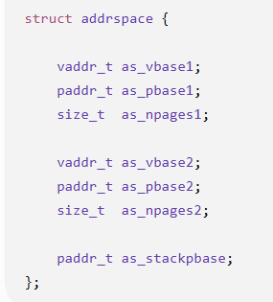

La struct addrspace descrive lo spazio di indirizzamento del processo. Non contiene direttamente i dati del programma, ma descrive dove sono memorizzati.

Nella versione dumbvm comprende:

Prima regione (generalmente il segmento codice): as_vbase1 (base virtuale), as_pbase1 (base fisica in RAM) e as_npages1 (numero di pagine).

Seconda regione (generalmente dati): as_vbase2, as_pbase2 e as_npages2.

Stack: as_stackpbase, che rappresenta la base fisica dello User Stack (lo stack virtuale si trova nella parte alta dello spazio di indirizzamento).

Programmazione concorrente
Un thread è il flusso di esecuzione di un programma. Ogni thread possiede un proprio contesto di esecuzione, costituito dallo stato della CPU (Program Counter, Stack Pointer, registri e modalità di esecuzione) e dal proprio stack.
La memoria di un processo comprende:
- Program Code (codice);
- Program Data (variabili globali);
- Heap;
- Stack.
Codice, dati e heap appartengono al processo, mentre il contesto di esecuzione appartiene al thread.
Esistono due tipi di thread:
- User Thread, gestiti dalla libreria utente;
- Kernel Thread, gestiti dal kernel.
Gli User Thread non possono essere eseguiti direttamente dalla CPU, ma devono essere mappati su Kernel Thread. I principali modelli di mapping sono:
- One-to-One: un User Thread ↔ un Kernel Thread.
- Many-to-One: più User Thread ↔ un solo Kernel Thread (nessun parallelismo).
- Many-to-Many: più User Thread ↔ più Kernel Thread (parallelismo).
Un processo può contenere più thread, che condividono codice, dati, heap e file aperti, ma ciascuno mantiene Program Counter, registri e stack propri.
Si ha una struct thread:

Il TCB (Thread Control Block) è la struttura dati usata per memorizzare il contesto di un thread. Questa è rappresentata dalla struct thread. Contiene: name, stato del thread corrente (wait, sleeping, running), primitive di sincronizzazione (wchan_name), puntatore a CPU su cui è in esecuzione il thread corrente, puntatore allo kernel stack (t_stack), puntatore a contesto del thread (t_context), rappresentato da SWITCHFRAME, puntatore a processo a cui appartiene il thread (t_proc).
Durante un context switch, il kernel salva il contesto del thread corrente nel suo Switchframe e ripristina quello del thread successivo.
In kern/thread/thread.c abbiamo
THREAD_FORK
Crea un nuovo kernel thread.
int thread_fork(const char *name, struct proc *proc, void (*entrypoint)(void *, unsigned long), void *data1, unsigned long data2);
PARAMETRI:
- Name = nome thread
- proc = se proc != NULL so già a quale processo appartiene, se proc = NULL usa automaticamente il processo corrente, fallo appartenere al processo del thread che sta chiamando thread_fork().
- Entrypoint→ funzione che eseguirà il thread.
- Data1, data2 → parametri passati alla funzione.
La funzione restituisce 0 in caso di successo oppure un codice di errore (errno).Non restituisce un puntatore a struct thread perché thread_fork è pensata come API di alto livello, la struct è un dettaglio interno del kernel. Al termine di thread_fork() il thread è pronto per essere eseguito ma non sta ancora usando la CPU.
Dentro contiene:
newthread = thread_create(...); → alloca la struttura struct thread tramite kmalloc(sizeof(struct thread)); Vengono inizializzati I campi principali: nome, stack, stato , PID del processo, contest e alla fine otteniamo un oggetto thread
switchframe_init(newthread, entrypoint, data1, data2); → inizializza il contesto iniziale del thread, prepara lo stack come se il thread fosse già stato interrotto una volta. Vengono salvati PC iniziale (entrypoint), parametri dell’entrypoint data1 e data2, registri iniziali. Questa struttura prende il nome di switchframe ed è quella che userà il contextswitch.
thread_make_runnable(newthread,false)→ cambia lo stato da S_NEW a S_READY (target->t_state = S_READY), inserisce il thread nella Run Queue (threadlist_addtail(&targetcpu->c_runqueue, target);. Il thread è pronto ma non sta ancora eseguendo. Sarà lo scheduler a decidere quando eseguirlo: thread_switch()
int thread_fork(const char *name, struct proc *proc, void (*entrypoint)(void *, unsigned long), void *data1, unsigned long data2) {
struct thread *newthread;
newthread = thread_create(name); /* Crea la struttura del thread */
if (proc == NULL) /* Se proc è NULL usa il processo corrente */
proc = curproc;
proc_addthread(proc, newthread); /* Associa il thread al processo */
switchframe_init(newthread, entrypoint, data1, data2); /* Prepara il contesto iniziale del thread */
thread_make_runnable(newthread, false); /* Rende il thread eseguibile */
return 0; }
Alla fine di thread_fork() il nuovo thread è stato creato, inizializzato, messo in stato S_READY, inserito nella Run Queue, ma non sta ancora usando la CPU quindi:
THREAD_SWITCH→ effettua il context switch (passaggio da thread Corrente a un altro thread pronto nella run queue).
void thread_switch(threadstate_t newstate, ...)
{
struct thread *cur, *next; (2 puntatori: il primo indica il thread che sta usando attualmente la CPU, il secondo il prossimo thread da eseguire)
cur = curthread; /* Thread attualmente in esecuzione */
switch (newstate) { /* Aggiorna lo stato del thread corrente */
case S_RUN:
panic("Illegal S_RUN in thread_switch\n");
case S_READY:
thread_make_runnable(cur, true); //true = possiedo già il lock per lavorare sulla run queue. (in thread_fork avevamo invece false).
break; /* Altri casi: S_SLEEP, S_ZOMBIE... */
}
next = threadlist_remhead(&curcpu->c_runqueue); /* Seleziona il prossimo thread pronto */
switchframe_switch(&cur->t_context, &next->t_context); /* Esegue il context switch, viene fatto in assembly perché riguarda direttamente i registri della CPU */
}
thread_switch() realizza il context switch, cioè il passaggio della CPU dal thread corrente ad un altro thread pronto.Per prima cosa recupera il thread corrente (curthread) e aggiorna il suo stato in base al parametro newstate.
- Se newstate == S_READY, il thread cede volontariamente la CPU (ad esempio dopo thread_yield()): thread_make_runnable() lo reinserisce nella Run Queue.
- Se newstate == S_RUN, viene generato un panic, perché un thread che sta lasciando la CPU non può rimanere nello stato RUNNING.
Successivamente threadlist_remhead() estrae il primo thread pronto dalla Run Queue e switchframe_switch() esegue il vero context switch, salvando i registri della CPU nel t_context del thread corrente e ripristinando quelli del thread successivo.
Dopo il cambio di contesto possono verificarsi due situazioni:
- Thread già eseguito → riprende dall'istruzione in cui era stato sospeso.
- Thread appena creato → inizia l'esecuzione dall'entrypoint preparato da switchframe_init().
Ci sono dei TEST che mette a disposizione OS161 per verificare che il sottosistema di thread funzioni correttamente.
Test | Comando (dal menu OS/161) | Cosa esegue | A cosa serve
tt1 | OS/161> tt1 | Richiama threadtest -> runthreads(1). Vengono creati 8 thread (NTHREADS = 8) tramite thread_fork(), che eseguono la funzione loudthread(). Ogni thread stampa circa 120 caratteri, producendo un output mescolato. | Verifica che thread_fork(), lo scheduler e il context switch (thread_switch()) funzionino correttamente. Se l'output è interleavato, significa che i thread si stanno alternando sulla CPU.
tt2 | OS/161> tt2 | Richiama threadtest2 -> runthreads(0). Vengono creati 8 thread che eseguono quietthread(). Ogni thread esegue un busy wait (circa 200000 iterazioni) e poi stampa un solo carattere (0...7). | Verifica che lo scheduler gestisca correttamente thread che eseguono molto lavoro e che tutti i thread terminino correttamente, senza perdere o bloccare nessun thread.
tt3 | OS/161> tt3 | Richiama threadtest3 -> runtest3(). Crea un insieme di thread che eseguono operazioni di sleep, lavoro e sincronizzazione utilizzando primitive del kernel (lock, semafori, condition variable, ecc.). | Verifica il corretto funzionamento delle primitive di sincronizzazione e della gestione degli stati dei thread (RUN, READY, SLEEP, ecc.), controllando che i thread possano bloccarsi e risvegliarsi correttamente.
In kern/test/threadtest.c abbiamo la funzione di test runthreads(int doloud) che crea un certo numero di thread.
void runthreads(int doloud)
{
for (int i = 0; i < NTHREADS; i++) {
result = thread_fork("threadtest", NULL, doloud ? loudthread : quietthread, NULL, i);
}
for (int i = 0; i < NTHREADS; i++) {
P(tsem);
}
}
Il test crea 8 kernel thread tramite thread_fork(). In base al valore di doloud, ogni thread esegue la funzione loudthread() oppure quietthread(). Il parametro NULL indica che il thread appartiene al processo corrente, mentre i identifica il thread. Il thread principale deve attendere la terminazione di tutti gli 8 thread. Per questo utilizza un semaforo:
- P(tsem) → il thread principale si blocca in attesa.
- V(tsem) → ogni thread, al termine della propria esecuzione, segnala la propria conclusione.
Dopo aver ricevuto 8 segnali, il test termina. Al termine di thread_fork() il thread: viene creato; viene inizializzato con il proprio Switchframe; viene posto nello stato S_READY; viene inserito nella Run Queue. Il thread non esegue immediatamente: sarà lo scheduler a selezionarlo.
thread_switch() realizza il context switch, selezionando un thread pronto dalla Run Queue.
La funzione switchframe_switch() esegue il vero cambio di contesto:
- salva il contesto del thread corrente (cur->t_context);
- ripristina il contesto del thread successivo (next->t_context);
- il nuovo thread riprende l'esecuzione dal punto in cui era stato sospeso oppure, se è appena stato creato, inizia dall'entrypoint preparato da switchframe_init().
Il context switch consiste nel salvare e ripristinare i registri della CPU, operazione implementata in assembly perché coinvolge direttamente l'hardware. Il contesto salvato nello Switchframe comprende principalmente Program Counter (PC), Stack Pointer (SP) e i registri salvati del processore.
- thread_yield() → permette al thread corrente di cedere volontariamente la CPU, senza terminare e senza bloccarsi. Il thread passa: S_RUN → S_READY viene reinserito nella Run Queue e potrà essere eseguito di nuovo in seguito. Internamente richiama il cambio di contesto con il nuovo stato S_READY.
- thread_exit() → termina definitivamente il thread corrente. Rimuove il thread dal processo;
portarlo in uno stato terminale, tipicamente S_ZOMBIE; eseguire un context switch verso un altro thread. Il thread non viene distrutto immediatamente, perché sta ancora usando il proprio Kernel Stack. La funzione non deve mai ritornare.
- thread_destroy() → libera materialmente le risorse di un thread terminato (kernel stack, nome, struct thread). Non può essere eseguita dal thread stesso perché distruggerebbe lo stack sul quale sta ancora eseguendo, quindi viene chiamata successivamente da un altro thread, dopo il context switch. Fa tutte kfree(t_name, t_stack...). Ci sono vari KASSERT:
  - KASSERT(thread != curthread)
  - KASSERT(thread -> t_state != S_RUN) (deve essere in stato S_ZOMBIE
…

Il programma viene caricato nell’address space da un file eseguibile in formato ELF.
La system call execv() : int execv(const char *program, char **args) → viene invocate da un processo utente già esistente, non crea un nuovo processo. Il suo scopo è sostituire completamente il programma attualmente in esecuzione con un altro. Program rappresenta il percorso del file ELF, invece args contiene gli argomenti della riga di comando che verranno passati al nuovo programma. Il PID, quando viene eseguita execv(), rimane invariato. Il kernel elimina il vecchio address space, ne crea uno nuovo, carica il file, ricrea lo stack e infine inizia l’esecuzione del nuovo programma dalla sua prima istruzione. Fork() invece crea un nuovo processo, duplicando quello esistente. Il file ELF contiene text segment e data segment, ma non stack segment.

Memoria
OS161 suddivide la memoria in PAGINE di dimensione fissa (4KB). I frame vengono allocati sempre in posizioni CONTIGUE della RAM (quindi abbiamo allocazione conitgua della memoria fisica + paginazione). Dumbvm è la più semplice implementazione della memoria virtuale di OS161.
ALLOCAZIONE MEMORIA

KERNEL: richiede memoria tramite kmalloc() che utilizza alloc_kpages(). Questa invoca getppages() che a sua volta chiama ram_stealmem(). Kmalloc NON utilizza una partizione fisica diversa da quella dei processi utente, kernel e processi attingono alla stessa memoria fisica disponibile con meccanismi che si basano su ram_stealmem()
Dumbvm.c→ alto livello
Ram.c→basso livello (architettura del sistema)
Getppages() richiede pagine di memoria, invece ram_stealmem() le alloca partendo dal firstpaddr = primo indirizzo fisico libero.
Lo spazio di indirizzamento è comune al kernel e allo user: il kernel può vedere nello spazio di indirizzamento del processo user ma non viceversa.

INDIRIZZO FISICO = INDIRIZZO LOGICO – 0x80000000
TOTALE spazio di indirizzamento logico = 4GB (indirizzi da 32 bit):
- 2GB user space = kuseg
- 2GB kernel space diviso in : kseg0 = spazio kernel (data, codice, stack) (TLB unmapped, cached); kseg1 = dispositivi I/O memory mapped, uncached (non si può utilizzare la cache per leggere / scrivere su dispositivi di I/O); kseg2 = non utilizzato.
I dispositivi IO devono essere mappati nello spazio del kernel. Sono mappati su kseg1 perché non è mappato in cache e un dispositivo IO non può essere letto/scritto utilizzando la cache perché qualunque operazione deve essere fatta direttamente sul dispositivo stesso. Non può essere mappato su kseg0 perché è mappato in cache.
INDIRIZZI LOGICI USER = 0x00000000 – 0x7fffffff (parte RAM nominata KUSEG)
INDIRIZZI LOGICI KERNEL = 0x80000000 (MIPS_KSEG0) – 0xffffffff
Primo indirizzo della memoria fisica = 0x00000000
Questi due indirizzi (FIRSTFREE e FIRSTPADDR) rappresentano la stessa posizione della memoria, ma in due spazi di indirizzamento diversi.
Nome | Tipo | Esempio | Significato
firstfree | Indirizzo virtuale | 0x8003B000 | Primo indirizzo libero nello spazio kernel (KSEG0), dopo aver allocato il kernel
firstpaddr | Indirizzo fisico | 0x3B000 | Primo frame fisico libero della RAM.
Lo stack del thread kernel viene allocato subito dopo il kernel.
Allochiamo da firstpaddr a ramsize.
MAPPATURA PROCESSI UTENTE
- FISICO = (virtuale – vbase) + pbase
- VIRTUALE = (fisico – pbase) + vbase
Il sistema di allocazione è comune tra kernel e user space !!!
Si parte da ram_bootstrap() che viene eseguita durante l’avvio del kernel e determina l’intervallo di RAM disponibile [firstpaddr, lastpaddr) che può essere allocata.
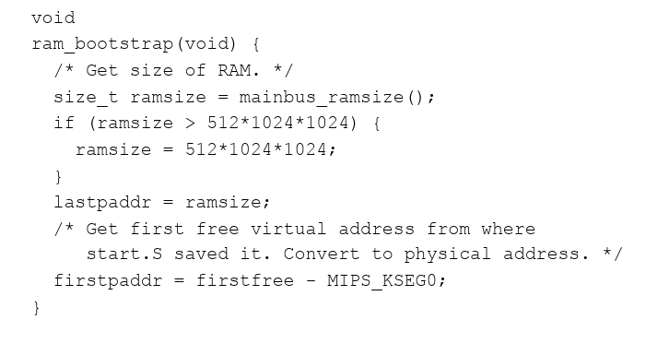Inizializza:
- firstpaddr → primo indirizzo fisico libero
- lastpaddr → indirizzo finale della RAM
Dimensione RAM = mainbus_ramsize()
Firstfree = indirizzo virtuale in kseg0 = 0x8003B000
Poi riporta la conversione da indirizzo logico a fisico (dato che kseg0 è direttamente mappato sulla RAM). Questa funzione si limita a inizializzare i confini che verranno usati da ram_stealmem(npages).
L’allocatore vero e proprio si trova in kern/arc/mips/vm/ram.c e si chiama ram_stealmem() (ruba memoria alla RAM). Alloca incrementalmente dopo il kernel (che è già caricato nella parte iniziale della RAM). Non distingue formalmente le pag kernel da quelle dei processi (non impedisce interleaving delle allocazioni kernel e utente). DUMBVM utilizza la TLB. Quando avviene un TLB fault, vm_fault determina la corrispondenza tra pagina virtuale e fisica e inserisce la traduzione nella TLB. LO stack utente viene collocato in alto nello spazio virtuale, ma NON viene allocato alla fine della memoria fisica. Lo stack kernel non è globale, uno per ogni kernel thread.
Una bitmap non usa partizioni di dimensione diversa per kernel e processi
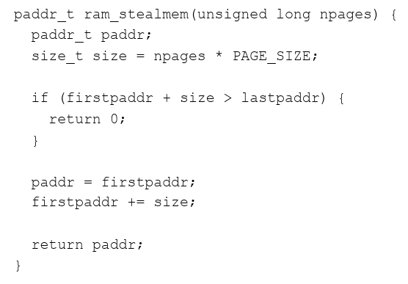
PARAMETRO IN INGRESSO = npages → numero di pag fisiche contigue richieste. Quindi la dimensione totale richiesta è npages * PAGE_SIZE.
VALORE DI RITORNO = paddr_t→ indirizzo fisico iniziale del blocco assegnato. Restituisce 0 se la RAM non è sufficiente (if).
Firstpaddr è il puntatore al primo indirizzo libero in memoria e lo faccio avanzare alla prima zona fisica mai utilizzata.
La memoria viene rubata dalla RAM libera, non viene recuperata perché non si tiene traccia delle partizioni allocate e quindi non si può deallocare.
In kern/arc/mips/vm/dumbvm.c abbiamo getppages
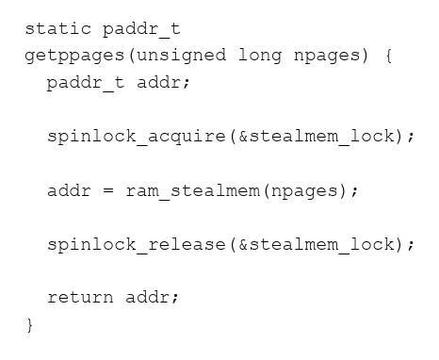
E’ una funzione interna di dumbvm.c che richiede un blocco di npages pagine fisiche contigue e restituisce l’indirizzo fisico iniziale del blocco.
Static→ indica che la funzione è visibile solo all’interno del file dumbvm.c, non può essere chiamata direttamente da altri file del kernel.
La spinlock protegge la chiamata a ram_stealmem() ed è necessaria perché ram_stealmem() legge e modifica la variabile globale firstpaddr. Senza lock 2 thread potrebbero leggere contemporaneamente lo stesso valore di firstpaddr e ricevere lo stesso blocco di memoria. Poi il lcok viene rilasciato. Sia la memoria dinamica del kernel sia la memoria dei processi utente finiscono per usare questa interfaccia ed allocare tramite ram_stealmem(). Getppages() sa allocare memoria, ma nella versione originale non esiste un meccanismo per rilasciarla (ram_stealmem() fa avanzare il puntatore firstpaddr, ma la memoria non viene mai restituita, quando il processo termina le pag rimangono inutilizzabili e diminuisce la RAM disponibile).
Come viene svolta la deallocazione della memoria:
- soluzione 1) gestione completa in ram.c: si realizzano delle funzioni analoghe a getppages (freeppages()) e ram_stealmem() (ram_freemem()) inerenti alla deallocazione. Dovremmo modificare il sottosistema RAM originale
- soluzione 2) gestione in dumbvm.c: quella usata da noi→
getppages() ↔ freeppages()
↓
ram_stealmem()
ram_stealmem() continua a gestire la RAM non utilizzata e dumbvm.c mantiene una tabella dei frame liberati.
- Si utilizza allocazione contigua per kernele pagin per user, ma non fattibile (si implementa un sistema di paging da 0).
Nel nostro caso: modifichiamo dumbvm.c ma non cambiamo ram.c. Introduciamo una struttura dati: freeRamFrames e allocSize che tengono traccia delle pag fisiche liberate. Quando un processo termina, as_destroy() richiama freeppages() che segna i frame come liberi nella tabella. Quando arriverà una nuova richiesta di memoria, getppages() non chiamerà subito ram_stealmem() ma prima proverà a trovare un blocco di pag già liberato con getfreepages(). Se trova un blocco sufficientemente grande, allora lo riutilizza. Solo che non esistono pag libere disponibili si ricorre a ram_stealmem() che alloca nuova memoria fisica. Quindi la memoria dei processi terminati viene riciclata.
VARIABILI GLOBALI NECESSARIE:
- Static struct spinlock freemem_lock = SPINLOCK_INITIALIZER→ per proteggere le nuove strutture dati, visto che + thread potrebbero allocare /liberare memoria contemporaneamente (chiamare alloc_kpages() e free_kpages())
- static unsigned char *freeRamFrames = NULL; → BITMAP: ogni element rappresenta un frame fisico della RAM. 0 = occupato, 1 = libero. Contiene un numero di elementi pari al numero di frame. E’ un puntatore ad un array di unsigned char, per sapere rapidamente quali frame possono essere allocati.
- static unsigned long *allocSize = NULL → vettore parallelo a freeRamFrames. Indica quanto è grande ogni partizione allocate. Ad es se abbiamo allocSize[10] = 4→ il blocco che parte dal frame 10 occupa 4 pag consecutive. Puntatore ad array
allocSize[i] = numero di pag allocate a partire dall’indirizzo i-esimo.
- static int nRamFrames = 0 → numero totale di frame presenti nella RAM (RAM size / 4KB)
- static int allocTableActive = 0 → variabile booleana che indica se la tabella di allocazione è già stata inizializzata. Se vengono creati freeRamFrames e allocSize, viene settata a 1.
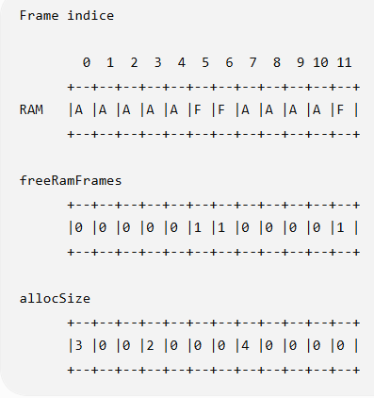
Prima dell’inizializzazione delle tabelle, la memoria veniva ottenuta con ram_stealmem() che non supporta la deallocazione, quindi tutti i frame assegnati in questa fase restano occupati per tutta la vita del kernel. Dopo la creazione delle tabelle, entra in funzione il nuovo allocatore basato su freeRamFrames e allocSize. Da qui ogni chiamata ad alloc_kpages() registra l’allocazione nelle tabelle e free_kpages() è in grado di liberare i frame che diventano disponibili.
INIZIALIZZAZIONE: VM_BOOTSTRAP
Viene eseguita durante l’avvio del kernel e costruisce le strutture necessarie per il nuovo sistema di gestione della memoria.
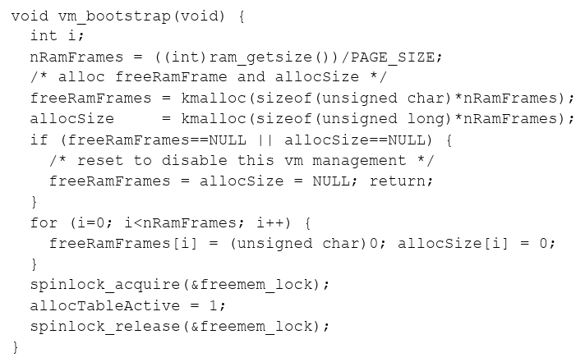
Ram_getsize() → mi da la dimensione della RAM fisica. Dividendo per PAGE_SIZE ottengo il numero totale di frame fisici (nRamFrames). Poi allochiamo le 2 tabelle freeRamFramse e allocSize. Se una delle 2 kmalloc() fallisce il nuovo sistema viene disabilitato e la funzione termina. Poi inizializziamo tutto a 0 = OCCUPATO. All’inizio infatti nessun frame viene considerato riutilizzabile. Infine si segnala che le tabelle sono pronte: allocTableActive = 1;
GETPPAGES
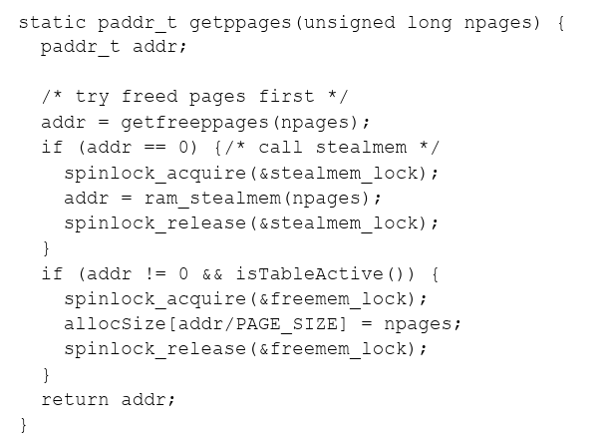
Parametro→ npages (numero di pagine fisiche contigue richieste)
Valore di ritorno→ paddr_t = indirizzo fisico iniziale del blocco trovato.
Static→ la funzione è visibile solo in questo file sorgente.
La modifica principale rispetto al DumbVM originale è : addr = getfreeppages(npages), quindi prova prima a recuperare le pagine che erano state allocate in precedenza e poi liberate (quelle disponibili sono quelle con freeRamFrames[i] = 1). Se non trova pag libere (addr == 0) allora getfreeppages() non ha trovato un blocco libero abbastanza grande, quindi si usa il vecchio sistema con ram_stealmem(npages). Si usa stealmem_lock per impedire che 2 thread eseguano contemporaneamente ram_stealmem(). Altrimenti se abbiamo memoria disponibile (e le tabelle allocSize e freeRamFrames sono state già inizializzate), allora prendi il lock (freemem_lock) e usa allocSize. Questo è indicizzato con il numero del frame, quindi facciamo addr/PAGE_SIZE per convertire un indirizzo fisico in un numero di frame. Questa info di allocSize servirà dopo a free_kpages() per sapere quante pag liberare.
GET_FREE_PPAGES
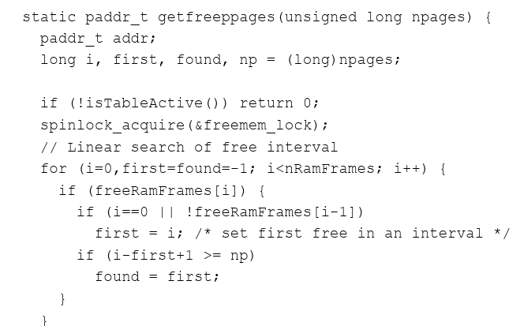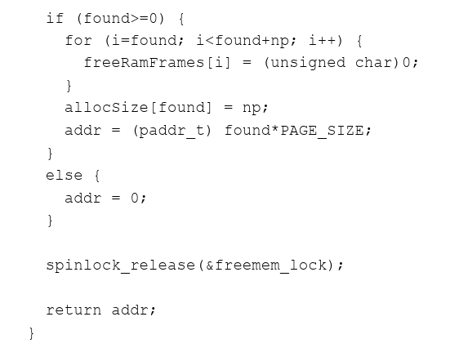
VALORE DI RITORNO: paddr_t → indirizzo fisico della prima pag trovata
PARAMETRO: npages = numero di pag fisiche contigue richieste
Se non trova niente ritorna 0
Addr→ indirizzo fisico finale da restituire
First = indice del primo frame dell’intervallo libero che stiamo analizzando
Found = indice del primo frame del blocco libero che soddisfa la richiesta.
Per prima cosa si controlla se le tabelle allocSize e freeRamFramse sono state già inizializzate da vm_bootstrap() perché altrimenti non ha senso proseguire e conviene controllare direttamente ram_stealmem(). Da questo momento la funzione accede ad allocSize e freeRamFrames con freemem_lock (essendo strutture condivise da + thread e devono essere protette). Ad un certo punto si scorrono tutti i frame fisici della RAM e controlliamo se freeRamFrames[i] = 1 (libero) o freeRamFrames[i] = 0 (occupato). Se la pagina i-esima è libera allora controllo se il frame corrente è il primo frame della RAM oppure se il frame precedente era occupato. Così il frame corrente rappresenta l’inizio di un intervallo libero (first). Poi controlliamo la dimensione del blocco (i-first + 1) calcola quanti frame consecutivi liberi abbiamo trovato fino a quel momento. Found = first. Si tratta di una ricerca di tipo last-fit (viene preso l’ultimo blocco abbastanza grande). Infatti se è stato trovato un blocco abbastanza grande, allora segno tutte le pagine all’interno dell’intervallo trovato come OCCUPATE. Salvo il numero di pag allocate e calcolo l’indirizzo fisico di partenza, altrimenti addr = 0. In realtà non è un vero e proprio first fit perché dopo found = first non fa break, quando trova un intervallo abbastanza grande il ciclo continua a scorrere tutta freeRamFrames e poi più avanti se ne ritrova un altro abbastanza grande di intervallo aggiorna di nuovo, ma alla fine resta memorizzato l’ultimo intervallo valido trovato, non il primo.
Per essere FIRST FIT vero:
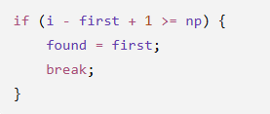
ho trovato il primo blocco abbastanza grande e smetto subito di cercare.
Per il BEST FIT invece bisogna anche ricordare la dimensione: tra tutti i blocchi che possono contenere npages scegli quello + piccolo.
Definiamo: long min = MAX_INT; e poi
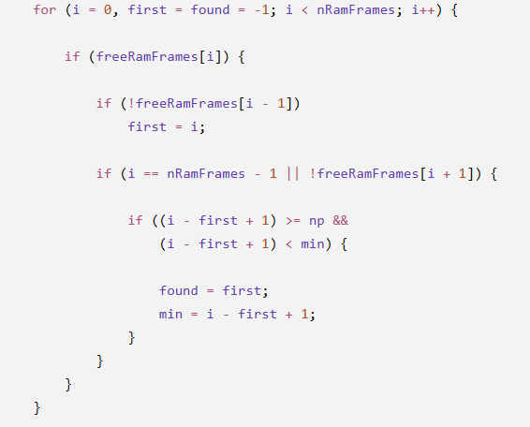
FREEPPAGES()
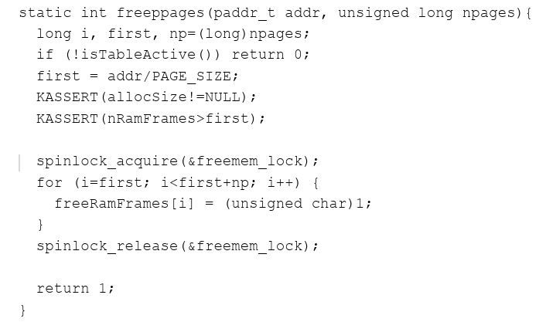
PARAMETRI : paddr_t addr (indirizzo fisico iniziale del blocco da liberare), npages (numero di pag fisiche da liberare. Il valore di ritorno è un int (0 = operazione non riuscita, 1 = pag marcate come libere).
Per prima cosa controlliamo se le tabelle di gestione della memoria sono attive. Se non lo sono termina subito. Poi convertiamo l’indirizzo fisico in indice del frame. Poi verifichiamo che la tabella allocSize esista e che il frame iniziale sia effettivamente interno alla RAM. Acquisiamo il lock, segniamo come liberi i frame, rilasciamo il lock e ritorniamo 1. Funzione usata per liberare le pag lato KERNEL
AS_DESTROY()
Usata per liberare lo spazio di indirizzamento di un processo UTENTE.
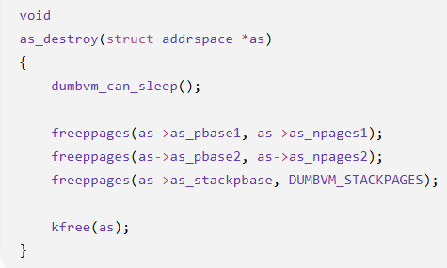
Riceve in ingresso un puntatore allo spazio di indirizzamento del processo che deve essere distrutto e non restituisce niente. Prima controlliamo di trovarci in un contesto in cui il kernel può eseguire operazioni che possono dormire / bloccarsi. Poi si chiama 3 volte freeppages() la prima per liberare le pagine fisiche associate al segmento di codice, poi di data, poi di stack. La dimensione dello stack è fissa. Poi kfree(as) libera la struttura dati stessa che descrive l’address space.
Quando termina un PROCESSO KERNEL viene chiamata free_kpages() per liberare le pag fisiche. Quando termina un PROCESSO UTENTE viene chiamata as_destroy() per liberare le pag dell’address space tramite freeppages().
CREAZIONE DI UN PROCESSO UTENTE
- Si crea un nuovo address space con as_create()
- Si definiscono le regioni di memoria (codice, dati ,stack) con as_define_region()
- Si allocano le pag in KSEG0 con as_prepare_load() che richiama getppages().
as_prepare_load usa memoria non liberabile; per implementare ram_freemem bisogna modificare ram_stealmem. As_prepare_load alloca pag fisiche (lato user) con alloc_kpages() che usa ram_stealmem che non permette di recuperare memoria. Per farlo dobbiamo aggiungere delle strutture dati.
- Getppages() cerca pag fisiche libere consecutive usando getfreeppages()
- Se non le trova usa ram_stealmem() che fa avanzare il puntatore della RAM.
CREAZIONE PROCESSO KERNEL
Chiama direttamente alloc_kpages() che usa getppages() e se necessario ram_stealmem()
Mentre i processi utente utilizzano address space + mapping con TLB e per questo devono definire le loro zone di memoria, allo stesso tempo i processi kernel allocano direttamente pag fisiche in KSEG0 senza usare meccanismo di traduzione degli indirizzi.
isTableActive() è una funzione di supporto che serve per verificare se le tabelle sono state inizializzate o meno:
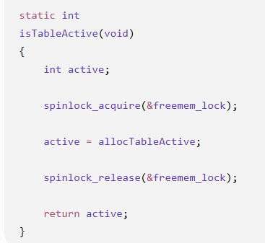

Primitive di Sincronizzazione
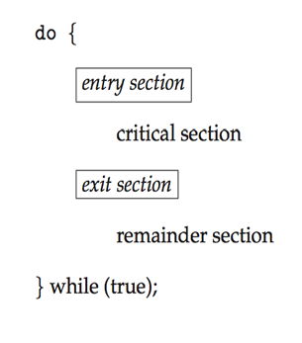
SEZIONE CRITICA = parte di codice che accede ad una risorsa condivisa (variabili globali...). Per questo non può essere eseguita contemporaneamente da + thread/processi, altrimenti abbiamo una RACE CONDITION e ci troviamo in uno stato inconsistente e otteniamo un risultato errato. Dobbiamo avere:
- MUTUAL EXCLUSION: 1 solo thread può entrare nella sezione critica
- PROGRESS : se nessuno è nella sezione critica e un thread deve entrare, non deve aspettare per sempre, ma qualcuno deve decidere chi entra.
- BOUNDED WAITING: per evitare STARVATION→ garantisce che un thread che sta aspettando di entrare nella sezione critica non venga continuamente superato da altri, ma prima o poi ottenga il suo turno.
Algoritmi per gestione della critical section dipendono da tipo di kernel:
- SINGLE CORE NON PREEMPTIVE: esiste una sola CPU, quando un thread entra nel kernel non può essere interrotto da altri. Continua ad eseguire finché non termina la sys call, si blocca o fa thread_yield() . Nel kernel c’è solo 1 thread alla volta, quindi no RACE CONDITION e non servono primitive di sincronizzazione.
- PREEMPTIVE SINGLE CORE: 1 sola CPU, ma il SO può interrompere un thread mentre esegue codice del kernel. 2 thread potrebbero eseguire lo stesso codice di kernel (es. Counter ++ ) in momenti molto ravvicinati→ race condition→ servono primitive di sincronizzazione.
- MULTI CORE: più CPU in parallelo→ servono primitive di sincronizzazione.
ALGORITMO DI PETERSON
Soluzione sw per il problema della mutua esclusione, per 2 soli thread. Utilizza 2 variabili condivise e soddisfa le 3 proprietà citate pri,a:
- bool flag[2]→ indica intenzione di ogni thread di entrare nella sezione critica. Es: flag[0] = true => thread 0 desidera entrare nella sezione critica.
- int turn→ turno del processo per entrare nella sezione critica
Quando un thread desidera entrare per prima cosa setta flag = true, per dichiarare la sua intenzione di entrare. Poi assegna alla variabile turn l’identificativo dell’altro thread. Così nel caso in cui vogliano entrare entrambi contemporaneamente, è disposto a lasciare la precedenza all’altro. 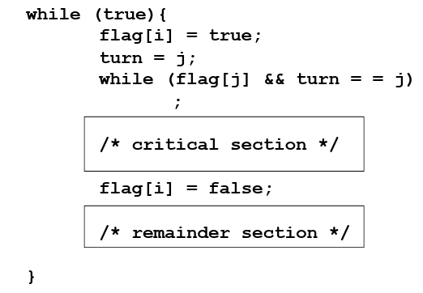
Finché le condizioni sono vere attende, altrimenti il ciclo termina ed entra nella sezione critica. Dentro setta flag = false, così lascia all’altro thread la possibilità di entrare. Così non si trovano mai 2 thread contemporaneamente nella stessa sezione critica (mutua esclusione). LIMITE: algoritmo prevede che le istruzioni vengano eseguite esattamente nell’ordine scritto dal programmatore, ma nei sistemi moderni c’è l’instruction reordering...not ok. Quindi le soluzioni sw non bastano, servono primitive hardware atomiche, ciò eseguite come un’unica operazione indivisibile.
3 SOLUZIONI HW:
- Memory Barrier→ istruzione che obbliga il processore a completare tutte le operazioni di memoria precedenti prima di proseguire con le successive. Può considerare come modello di memoria: Strongly Ordered (ogni modifica effettuata da un processore diventa immediatamente visibile a tutti gli altri processori), oppure Weakly Ordered (le modifiche possono non essere immediatamente visibili agli altri, quindi dobbiamo usare memory barrier).
Per garantire ordine di visibilità delle operazioni in memoria:
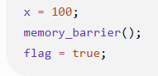
- Hw Atomic instructions: istruzioni eseguite come un’unica operazione indivisibile.
Sono :
  - Test and set:
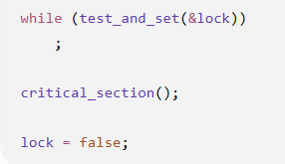Si fa test su una condizione, se true si setta il valore.
Internamente fa: old = lock; lock = true; return old.
  - Compare and swap:
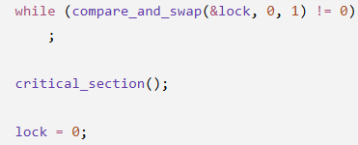
Confronto il valore di lock se = 0, setto a 1, altrimenti no .

- Atomic Variables: fornire operazioni già atomiche→ atomic_inc(&counter);
Una soluzione moderna è l’utilizzo di un LOCK: prima di accedere alla risorsa condivisa il thread deve acquisire un lock. Se libero allora entra, altirmenti aspetta. Terminato il lock, lo rilascia: release(lock). Realizza automaticamente la mutua esclusione. Quando un thread cerca di acquisire (acquire (lock)) un lock già occupato può succedere: Busy Waiting: thread controlla continuamente se il lock si libera, non si sospende e consuma CPU; SLEEP: sospendo completamente il thread che viene inserito in una coda di attesa e la CPU viene assegnata ad un altro thread, quando il lock viene liberato, il thread si risveglia e riprende l’esecuzione.
Lo SPINLOCK usa internamente le istruzioni atomiche e internamente fa qualcosa tipo test_and_set / compare_and_swap.
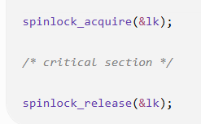
MUTEX LOCK
Struttura sw che garantisce che un solo thread alla volta possa entrare nella sezione critica. Il programmatore non si preoccupa di come il lock viene implementato internamente.
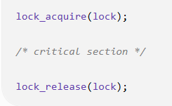

Acquire() e release() devono essere atomiche! Devono usare istruzioni atomiche come test-and-set o compare-and-swap
SCHEMA RICORRENTE:
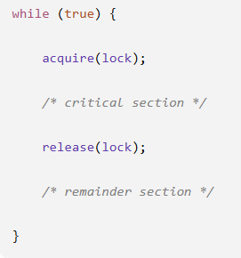
Uno degli svantaggi è che richiede busy waiting e quindi consuma CPU. Questo tipo di lock è lo SPINLOCK (lock in cui il thread, se non riesce ad acquisire il lock, continua a ciclare). Conviene solo quando la sezione critica è piccola e l’attesa dura poco.
L’implementazione di SPINLOCK in OS161:
struct spinlock {
int lock;
struct thread * owner; //owner attuale del thread
}
SPINLOCK_ACQUIRE
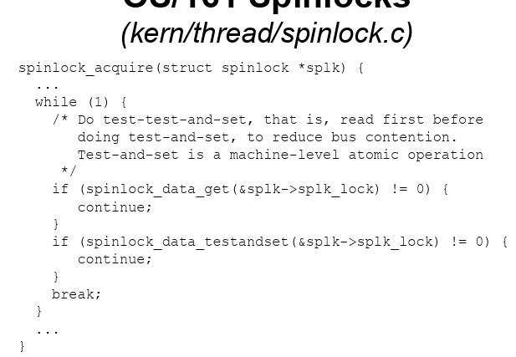
Come parametro abbiamo una struct: puntatore allo spinlock da acquisire
Poi inizia il busy waiting (while (1)). Dopo di che legge il valore del lock e se restituisce un valore != 0 vuol dire che il lock è già occupato e quindi fa continue e ricomuncia il ciclo. Se invece il lock sembra libero, prova davvero ad acquisirlo con un’operazione atomica testandset (old = splk_lock; splk_lock = 1; return old). Può restituire 0 (lock era realmente libero e quindi lo ha acquistato e termina), 1 (mentre stava leggendo lock, un altro thread lo ha aquistato prima, quindi si ricomincia da capo).
SPINLOCK_RELEASE
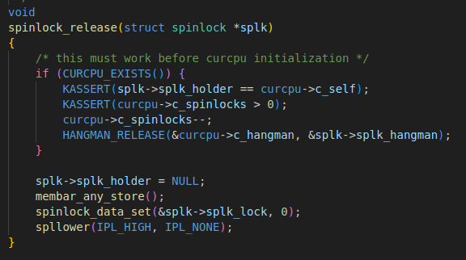
Come parametro riceve il puntatore allo spinlock che deve essere rilasciato. Non restituisce nulla. Se esiste curcpu allora fa alcuni controlli: la Cpu che sta rilasciando lo spinlock deve essere effettivamente quella che lo possiede. Quindi l’holder dello spinlock è la CPU, non il thread. Controlla che la CPU risulti effettivamente proprietaria di almeno uno spinlock. Subito dopo decrementa il numero di spinlock posseduti dalla CPU. HUNGMAN_RELEASE fa parte dell’infrastruttura di debug (per individuare problemi tipo deadlock). Poi viene rimosso l’owner (lo spinlock non è + associato alla CPU corrente), membar_any_store() è una memory barrier per garantire che tutte le scritture effettuate dentro la sezione critica siano completate prima di liberare il lock. Spinlock_data_set() è la vera operazione che libera lo spinlock (0). Da questo momento un’altra CPU che sta eseguendo spinlock_acquire potrà vedere il lock libero e acquisirlo. Con spllower() abbassiamo livello interrupt (in modo tale che la CPU non venga interrotta mentre possiede lo spinlock). Spinlock_release() non sveglia nessun thread, perché chi aspetta uno spinlock è in busy waiting. Spinlock_release() NON ha WAITING quindi non è gestita con busy waiting, a differenza di spinlock_acquire.
IN MULTICORE (almeno 2 CPU) NON abbiamo disabling interrupt per ottenere mutua esclusione!!!.
Per spinlock_data_get e spinlock_data_testandset NON servono i SEMAFORI, essendo delle primitive di + basso livello. Al loro interno NON chiamano spinlock_acquire/spinlock_release. Sono funzioni utilizzate per realizzare spinlock_acquire. La funzione spinlock_release non chiama la spinlock_data_testandset ma la spinlock_set, perché non deve gestire una mutua esclusione. The spinlock_acquire function is implemented using the spinlock_data_testandset function, which guarantees atomicity for reading and writing a flag.
SEMAFORI
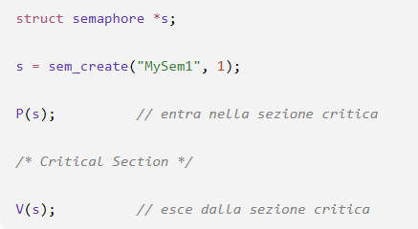

E’ una primitiva di sincronizzazione costituita da : int count (un contatore interno). Pupò essere modificato solo tramite 2 operazioni atomiche: P() = wait() e V() = signal().
Con 1 intendiamo che una sola risorsa è disponibile, nel nostro caso l’accesso alla sezione critica.
P() = wait() : se il contatore>0 lo decrementa e il thread prosegue, se count = 0 il thread deve attendere. Abbiamo busy waiting infatti per eliminarla useremo wchan_sleep. Se il contatore è >0 entra e count --
V() = signal() : count ++ e rende disponibile una nuova risorsa, svegliando i thread in attesa. Count ++ se thread in attesa allora quel thread può essere risvegliato.
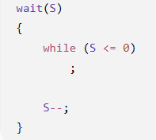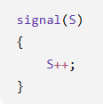
Il semaforo può essere:
- Counting Semaphore: il contatore può assumere qualunque valore intero non negativo.
- Binary Semaphore = assume solo 2 valori 0(risorsa occupata) e 1(risorsa libera). Simile a mutex.
2 thread non devono poter eseguire contemporaneamente wait() e signal() sullo stesso semaforo. Una buona soluzione è smettere di continuare a controllare il semaforo (busy waiting) e il thread si mette a dormire (block) e verrà risvegliato (wakeup) non appena il semaforo torna disponibile.

LOCK : kern/include/sync.h
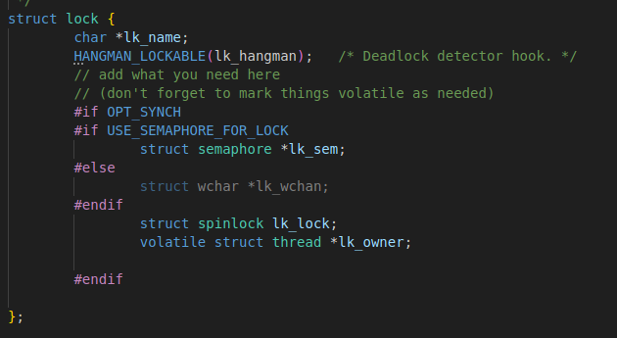
HANGMAN_LOCKABLE viene usato per debug e individuare deadlock tra lock. Poi abbiamo il nome del lock (lk_name). In questo caso costruiamo il lock con un semaforo binario (quando il lock viene creato → sem_create(name, 1), nasce con count = 1, ossia lock libero). Quando un thread esegue lock_acquire(lock) internamente viene chiamato P(lock-> lk_sem), quando invece esegue lock_release(lock) viene chiamato V(lock->lk_sem). Se invece il lock non utilizzasse più un semaforo, userebbe un wait channel ossia una coda di attesa dei thread. Poi utilizziamo un lock (lk_lock) per proteggere i dati interni del lock, ossia lk_owner, per evitare una race condition. Lk_owner contiene il thread che possieede il lock, serve a verificare che il lock venga rilasciato dallo stesso thread che lo ha acquisito. Volatile serve per impedire ottimizzazioni del compilatore e andare sempre a rileggere il valore in memoria.
Quindi lk_sem implementa il comportamento del lock (attesa e risveglio con P() e V()), invece lk_lock protegge le variabili interne a lock come lk_owner durante aggiornamenti per evitare race condition. Lk_owner è un puntatore ad una struct thread.
LOCK_CREATE (kern/thread/sync.c)
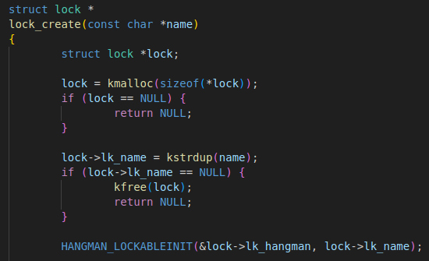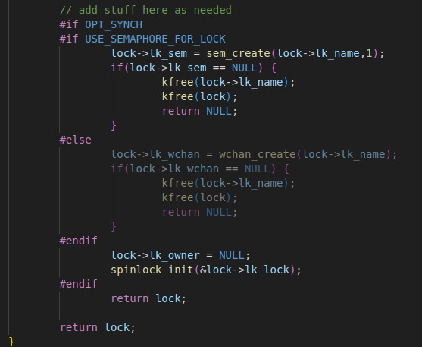
PARAMETRO = nome del lock
VALORE DI RITORNO = puntatore a nuovo lock se la creazione ha successo (lk_name, lk-sem, lk_owner, lk_lock). NULL se si verifica un errore.
Per prima cosa si alloca la memoria necessaria per contenere la struct del lock e si controlla se c’è memoria disponibile. Con kstrdup(name) si fa una copia della stringa del nome e si vede se è fallita o meno. Si inizializza la struttura usata dal debugger Hangman. Si crea il semaforo binario inizializzato a 1(lock->lk_sem = sem_create). Nel caso in cui sem_create() fallisca si libera tutto quello che era stato allocato per evitare memory leak. All’inizio nessun thread possiede il lock quindi lk_owner = NULL, poi dopo lock_acquire() si aggiornerà l’owner. Si inizializza lo spinlock interno per proteggere lk_owner.
L’altra alternativa, al posto dei semafori, è implementare il lock con il wait channel, ma in entrambe le implementazioni si deve sapere chi possiede il lock e devono proteggere i dati interni.
LOCK_ACQUIRE
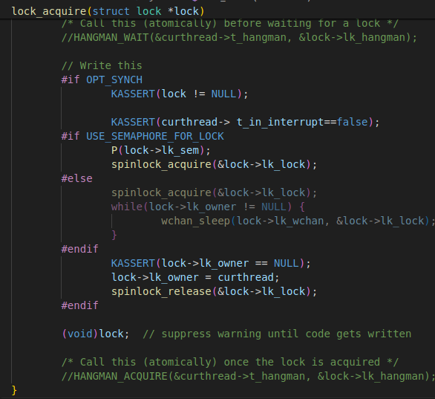
Ritorna void e prende come parametro il puntatore al lock che il thread corrente vuole acquisire. Per prima cosa verifichiamo che il puntatore al loc sia valido con un KASSERT e che KASSERT(curthread -> t_in_interrupt == false) e quindi che se qualcuno tenta di fare lock_acquire() durante un interrupt, il kernel segnala subito un errore, perché lock_acquire() non può essere usata in interrupt context perché può bloccare il thread e durante un interrupt non si può andare a dormire. Nella versione con il SEMAFORO, P(lock->lk_sem) acquisisce il semaforo binario, se il semaforo vale 1 il thread entra immediatamente, altrimenti viene sospeso finché non viene rilasciato. Una volta ottenuto il lock, acquisisce lo spinlock per aggiornare in mutua esclusione i dati interni del lock (lk_owner). Nella versione con wchan : thread acquisisce lo spinlock e controlla se il lock è già occupato . Se lk_owner != NULL (esiste già un proprietario), allora si addormenta sul wait channel. Quando viene svegliato, wchan_sleep() riacquista automaticamente lo spinlock e il controllo viene ripetuto dal while. Infine viene registrato come owner il thread corrente. Da questo momento solo lui può eseguire lock_release(). Infine viene rilasciato lo spinlock.
LOCK_DESTROY()
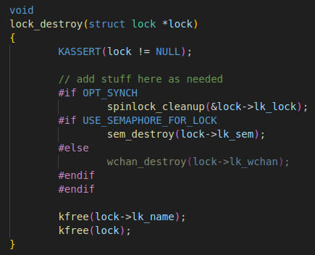
Come parametro riceve il puntatore al lock che deve essere distrutto e non ritorna niente. Per prima cosa dobbiamo controllare : che il lock esista (!= NULL, non ha senso distruggere un lock inesistente) e che non è posseduto da nessun thread (lk_owner == NULL). Per prima cosa puliamo (spinlock_cleanup()) lo spinlock interno che era stato inizializzato in lock_create() con spinlock_init(). Non facciamo kfree() dello spinlock, perché lk_lock è direttamente un campo della struct lock, non una struttura allocata separatamente. Poi distruggiamo la struttura usata per implementare l’attesa, o un semaforo (sem_destroy) oppure il wait channel (wcha_destroy). Infine liberiamo la memoria della stringa e della struct stessa.
LOCK_RELEASE
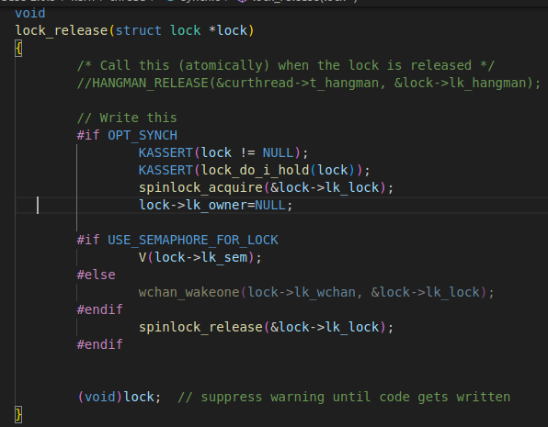
Riceve come parametro il lock da rilasciare e non restituisce nulla. Per prima cosa controlliamo che il lock esista e che il THREAD CORRENTE SIA DAVVERO L’OWNER DEL LOCK (lock_do_i_hold(lock)). A differenza dei semafori (dove qualsiasi thread può eseguire P(), V()) , il lock ha OWNERSHIP: solo il thread che ha fatto lock_acquire() può fare lock_release(). Infatti si usa per verificare ownership lock_do_i_hold(). Si acquisisce lo spinlock per acquisire accesso su lk_owner. Si segna il lock come non più posseduto e nella versione con SEMAFORO: V(lock->lk_sem)→ si incrementa il semaforo binario, quindi il lock torna disponibile e un eventuale thread bloccato in P() viene risvegliato. Nella versione con WCHAN: wchan_wakeone() si risveglia un solo thread in attesa su wait channel. Infine si rilascia lo spinlock interno.
LOCK_DO_I_HOLD per verificare ownership
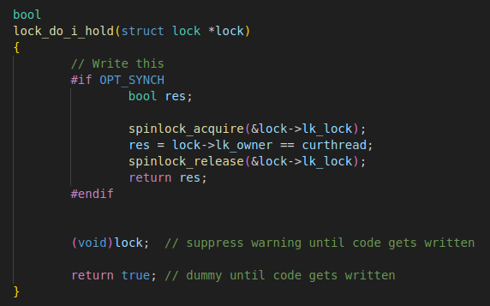
Riceve il lock da verificare. Si acquisisce lo spinlock per accedere in mutua esclusione al lk_owner, essendo una variabile condivisa tra + thread. Si confronta il proprietario del lock con il thread corrente, se coincidono allora true, altrimenti false. Però prima si rilascia lo spinlock.
CONDITION VARIABLE
La condvar non protegge i dati, serve solo a far dormire e risvegliare i thread quando una condizione cambia. La protezione dei dati avviene con un lock.
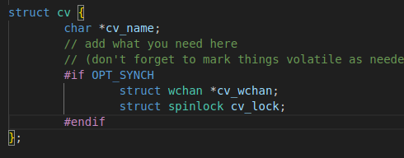
La struttura contiene: nome della condvar, cv_wchan è il wait channel, ossia la coda dei thread in attesa e lo spinlock interno della condvar che protegge il wait channel durante operazioni di wchan_sleep(), wchan_wakeone(), wchan_wakeall(). Quando un thread esegue cv_wait(cv, lock) non rimane in busy waiting ma viene inserito dentro cv->cv_wchan e viene sospeso. Più avanti un altro thread farà cv_signal(cv, lock) oppure cv_broadcast(cv, lock) che risveglierà uno solo o tutti i thread presenti in coda. Le funzioni wchan_sleep(), wchan_wakeone(), wchan_wakeall() richiedono obbligatoriamente uno spinlock e non un lock semplice, per proteggere accesso concorrente alla coda wchan. Wchan_sleep() rilascia automaticamente questo spinlock quando il thread si addormenta e lo riacquista quando si risveglia.
Quindi le condvar si implementano con: wait channel + spinlock.
CV_CREATE
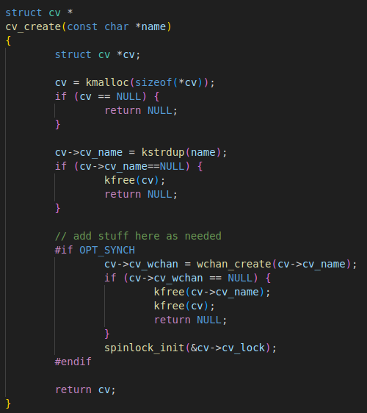
Per prima cosa alloca la struttura nel kernel (se fallisce ritorna NULL), crea una copia del nome. Poi viene creato il wait channel, la coda sulla quale dormiranno tutti i thread che eseguono cv_wait(), con wchan_create(). Se la creazione fallisce vengono liberate tutte le risorse allocate fino a quel momento. Infine viene inizializzato lo spinlock associato al wait chanel per proteggere la coda di thread (evitando race condition nell’accesso concorrente alla coda).
CV_DESTROY
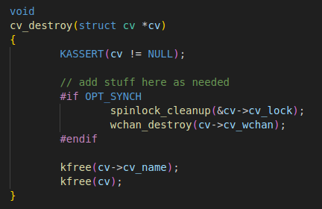
Distrugge completamente una condvar, liberando tutte le risorse allocate in cv_create(). Verifico che cv non sia NULL, altrimenti starei tentando di distruggere una cv inesistente. Distruggo lo spinlock associato alla cv con spinlock_cleanup() e distruggo il wait channel. Libero il nome e la struct cv.
CV_WAIT
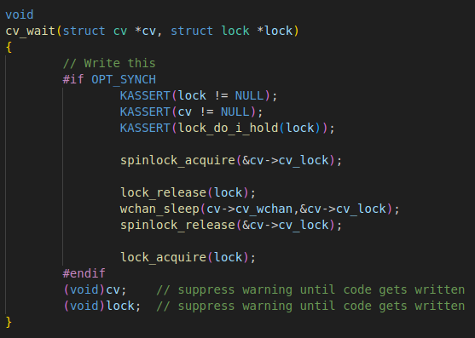
Verifico che il lock e la cv esistano, verifico che il thread corrente possieda il lock. Il 3 KASSERT è fondamentale perché una condvar funziona sempre insieme ad un lock!!! Non si può chiamare cv_wait() senza possedere il lock. Infatti di solito:
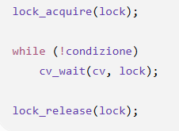
Si acquisisce lo spinlock che protegge la coda dei thread in attesa, si rilascia il lock così che il thread rilascia il mutex e mentre lui aspetta gli altri thread possono entrare nella sezione critica e modificare la condizione. Poi abbiamo wchan_sleep() che permette al thread di entrare nella coda del wchan, si addormenta e rilascia automaticamente lo spinlock durante il context switch. Quando si risveglia riprende automaticamente lo spinlock. Rilascia lo spinlock della CP ora che il thread è stato risvegliato e riprende il lock. Senza spinlock si sarebbe potuto perdere il signal e avremmo avuto lost wakeup, un thread si addormentava per sempre. Viene evitato con questa sequenza, così il segnale non viene perso: spinlock_acquire(cv_lock); lock_release(lock); wchan_sleep(...);. Tra il rilascio del lock e l’ingresso in coda nessuno infatti può fare cv_signal() perché dovrebbero acquisire cv_lock.
Realizza un’attesa senza busy waiting.
Wchan è una primitiva interna del kernel, serve solo a mettere un thread a dormire e risvegliarlo. Riceve uno spinlock. Invece le condvar sono delle primitive di sincronizzazione costruite sopra il wchan.
CV_SIGNAL
Riceve condvar e lock associato. Cosa importante: chi fa cv_signal() deve possedere il lock, in modo tale che la condizione condivisa venga modificata e segnalata in mutua esclusione (KASSERT(lock_do_i_hold(lock)). Poi si acquisisce lo spinlock interno della CV per accedere al wait channel e con wchan_wakeone() si risveglia 1 SOLO THREAD di quelli che tanno dormendo sulla CV. Infine si rilascia lo spinlock.
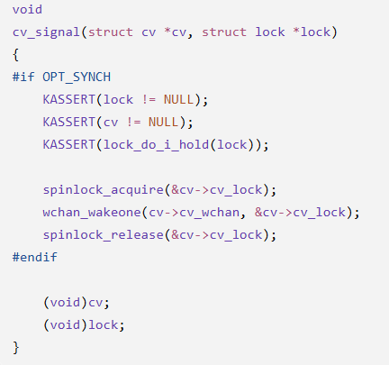
Cv_broadcast() è praticamente indentica, solo che al posto di wchan_wakeone() ha wchan_wakeall(). Risveglia tutti i thread
Per i semafori: entrambi ricevono come parametro la struct semaphore
P(): V()
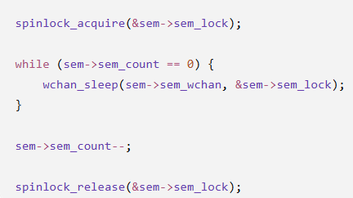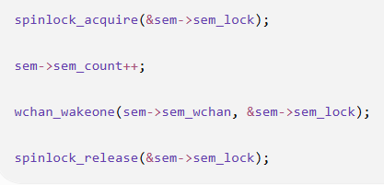
In P(): sem_lock() protegge il contatore interno del semaforo, con sem_count==0 il thread non fa busy waiting ma va a dormire con wchan_sleep(). Quando si risveglia ricontrolla il while e se count >0 allora decrementa il contatore. Il while è fondamentale perché quando il thread si sveglia non è garantito che la risorsa sia ancora disponibile, un altro thread potrebbe averla presa prima.
In V(): prende lo spinlock, incrementa il contatore, risveglia un thread e rilascia lo spinlock.
Questa funzione (wchan_sleep()) invece richiede di avere già lo spinlock:
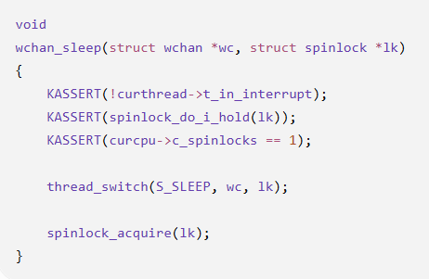
Con thread_switch mette il thread in stato S_SLEEP e durante il context switch rilascia lo spinlock. Così evitiamo il deadlock: TA possiede spinlock, si mette a dormire senza rilasciarlo, TB nn può acquisirlo e non può cambiare condizione, quindi TA non viene mai risvegliato. Quando il thread viene risvegliato e ritorna da thread_switch, riacquisisce lo spinlock prima di ritornare da wchan_sleep().
Con wchan_wakeone() :
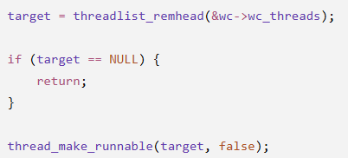

Prende il primo thread dalla lista del wait channel, se non c’è nessuno non fa nulla, altrimenti lo rende d nuovo runnable, ma non parte immediatamente !!!.

Terminazione di un processo
PROCESSO ZOMBIE = processo che ha terminato l’esecuzione, quindi il suo thread non sta più eseguendo codice user, ma la sua struct proc e alcuni metadata devono anco ra rimanere disponibili perché un altro processo deve poter recuperarne lo stato di uscita. Dopo il thread_exit() dell'ultimo thread del processo, il processo rimane zombie finché qualcuno non esegue wait/waitpid e ne recupera l'exit status. Quindi quando un processo termina, non possiamo distruggere subito la struct proc, perché altrimenti perderemmo il PID, exit status, e i metadata necessari a waitpid. Dobbiamo invece salvare lo exit status, segnalare la terminazione, terminare il thread, la struct proc rimane zombie, il padre esegue wait e infine distrugge struct proc. Sys__exit() segnala la terminazione, mentre proc_wait() recupera lo stato e distrugge la struct proc dopo il risveglio. Nell’implementazione iniziale di sys__exit() infatti la struct proc del processo viene persa quando l’address space viene rilasciato.
Si parte da una funzione interna al kernel: proc_wait()
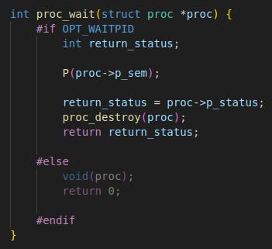
Aspetta che il processo figlio termini e restituisce il suo codice di uscita.
Riceve direttamente il puntatore al processo che vogliamo aspettare, non serve il PID.
E’ importante che prima si faccia P() e poi proc_destroy(), altrimenti rischieremmo che la struct proc venga liberata prima e si cercherebbe di accedere a memoria già liberata. Questa funzione sa già quale processo aspettare perché riceve la struct proc.
La struct proc deve essere modificata in questo modo:
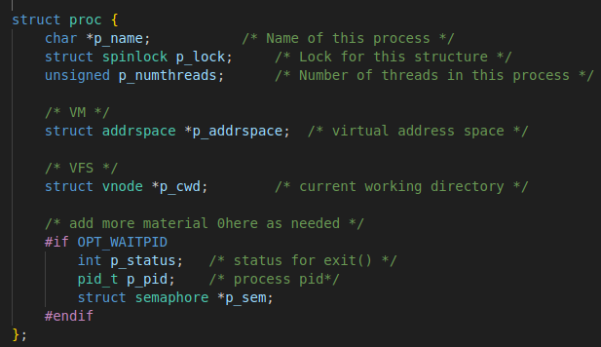
Quindi dobbiamo usare un semaforo privato per la sincronizzazione (p_sem), aggiungere lo stato di terminazione (p_status) e l’identificatore del processo (p_pid). Al posto del semaforo si potevano usare anche le condvar in questo modo:
lock_acquire(proc->p_lock);
cv_wait(proc->p_cv);
lock_release(proc->p_lock);

Quando eseguiamo ad es p testbin/palin, il kernel (padre) crea il processo figlio invocando common_prog() che contiene proc_create_runprogram() che crea la struct proc. Poi con thread_fork() il kernel crea il thread figlio e questo inizia ad eseguire. Abbiamo 2 thread. Il padre non vuole terminare subito, ma vuole aspettare loa terminazione del figlio, quindi chiama proc_wait(proc), che dentro ha un semaforo con count = 0, fa P(proc->p_sem) e quindi il padre non può entrare e si mette a dormire (no busy waiting). Nel frattempo il figlio esegue cmd_progthread(), runprogram(), il programma user, il main() e poi chiama exit(). Con questa si entra nel kernel, non si distrugge il processo, ma si chiama la sys__exit e quindi viene savlato il codice di uscita, si segnala al padre per risvegliarlo, con V(p->p_sem) così il count = 1, si termina il thread con thread_exit() così che il figlio muore. Il padre si risveglia (appena il figlio fa V(p_sem), il padre legge lo stato di uscita del figlio e distrugge il processo con proc_destroy(proc).
Il pid nella struct proc mi serve perché quando faremo waitpid(pid...) il kernel usa questo identificatore per capire quale processo il chiamante vuole aspettare. Il semaforo è privato del processo. E’ importante salvare anche lo stato, perché con thread_exit() il thread muore e perderemmo tutto. Ogni processo ha il proprio semaforo.
SYS_EXIT
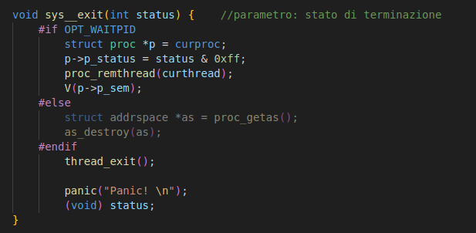
Con le condvar, al posto di V() avrei avuto:
lock_acquire(p->p_lock);
cv_signal(p->p_cv);
lock_release(p->p_lock);
Curproc è il processo corrente, quello che esegue la exit(). P è il puntatore alla struct proc. Si salvano gli 8 bit meno significativi del codice di uscita passato da exit(). Con proc_remthread() si stacca il thread dal processo. Questa deve essere fatta prima di V() altrimenti rischieremmo una race condition: il padre si sveglia e chiama proc_destroy() distruggendo la struct proc quando il thread figlio risulta ancora collegato. Con V() sveglia il padre perché incrementa il contatore. Termina definitivamente il thread processo figlio con thread_exit() ma NON viene distrutta la struct proc!!!!! Rimane in memoria come processo zombie. Proc_wait() fa proc_destroy() e distrugge la struct proc. Il panic non dovrebbe essere mai eseguito.
Thread_exit() va modificato aggiundendo questo:
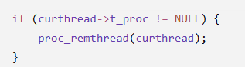 per gestire i thread ancora collegati al processo, nel caso in cui un thread termini.
Ora introduciamo la TABELLA GLOBALE DEI PROCESSI: vettore di puntatori il cui indice è il PID
perché waitpid riceve un PID, non un puntatore ad una struct proc come proc_wait().
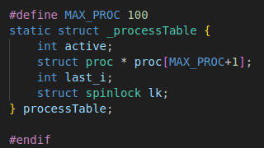
Active dice se la tabella è stata già inizializzata (0 all’avvio, 1 dopo proc_bootstrap()). Proc è un vettore che associa direttamente un PID alla struct proc (es proc[1] = processo con PID1...). lk è uno spinlock che protegge la tabella da accessi concorrenti. Last_i memorizza l’ultimo PID assegnato, in modo da ripartire dal prossimo PID libero. Serve questa tabella perché con waitpid()il programma utente passa solo un intero e dato un PID e basta il kernel non saprebbe quale struct proc recuperare.
PROC_SEARCH_PID: traduce un PID nella corrispondente struct proc *. Dato un PID restituisce il processo associato. Accesso diretto tramite indice.
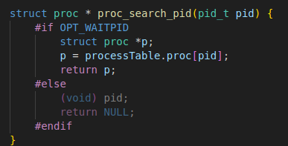
PROC_INIT_WAITPID
Quando viene creato un nuovo processo con proc_create() dobbiamo assegnargli un PID, inserirlo nella processTable, inizializzare il codice di uscita, creare il semaforo su cui lo aspetta il padre. Per questo proc_create() va modificata, aggiungendo la chiamata a proc_init_waitpid() che prende in ingresso il puntatore alla struct proc del processo e il nome del semaforo. Oppure se uso le condvar al posto di creare il semaforo faccio:
proc->p_cv = cv_create(name, 0);
proc->p_lock = lock_create(name);
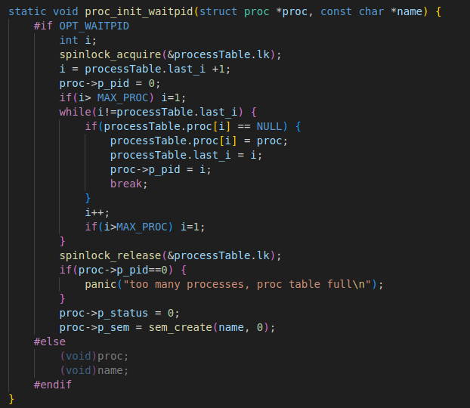
La processTable è condivisa, quindi entriamo in mutua esclusione (se 2 thread creassero contemporaneamente un processo potrebbero assegnare lo stesso PID, quindi dobbiamo usare spinlock!!!).
In i abbiamo ultimo PID assegnato. Se supero MAX_PROC riparto da 1. Cerco il primo PID libero e quando processTable.proc[i] = NULL vuol dire che ho trovato una posizione libera. Inserisco il processo nella tabella, aggiorno ultimo pid con i, salvo il p_pid nella struct proc, esco dal ciclo e rilascio lo spinlock. Inizializzo l’exit status del processo appena nato e creo il semavoro o condvar in cui aspetterà il padre.
PROC_END_WAITPID
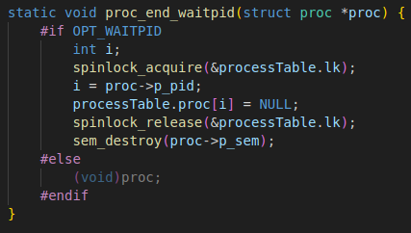
Quando eliminiamo un processo con proc_destroy() dobbiamo rimuoverlo dalla process table e distruggere il suo semaforo. Per questo dobbiamo chiamare proc_end_waitpid() al suo interno. Liberiamo il PID, rimuoviamo dalla process table (processTable.proc[i] = NULL), distruggiamo il semaforo o la condvar.
In proc_bootstrap() inizializziamo la processTable:
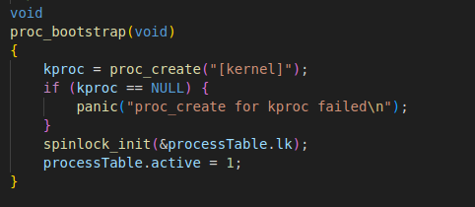
Viene eseguita all’avvio del kernel e prima crea il processo, kproc è la struct proc associata al kernel stesso, poi inizializza lo spinlock che protegge la tabella dei processi e indica che la tabella dei processi è pronta per essere utilizzata : active = 1.
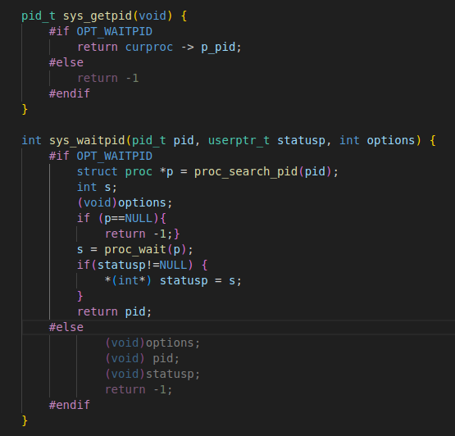
Sys_getpid() restituisce semplicemente il p_pid del processo corrente (non di un altro processo). Invece sys_waitpid() è la vera funzione che permette di aspettare un processo conoscendone il PID, lato kernel. Quindi prima crea il processo e quindi chiama proc_search_pid(pid) per ottenere la struct proc del processo creato (puntatore). Se non trova alcun processo associato al PID, waitpid fallisce. Poi con proc_wait() aspetta la terminazione del processo. Infine restituisce lo status di uscita del programma user, statusp p il puntatore passato dal programma user per ricevere lo stato di uscita. Restituisce il PID del processo che è stato ATTESO.
Sys_waitpid() NON ha bisogno di sys_getpid perché il PID lo riceve già come parametro. Sy_getpid è necessaria per implementare la chiamata di sistema getpid, ma viene chiamata dal KERNEL NON da UN PROCESSO UTENTE.

